**КАМЧАТСКИЙ КРАЙ**

**АДМИНИСТРАЦИЯ**

**НОВОЛЕСНОВСКОГО СЕЛЬСКОГО ПОСЕЛЕНИЯ**

**ЕЛИЗОВСКОГО МУНИЦИПАЛЬНОГО РАЙОНА**

**ПОСТАНОВЛЕНИЕ**

От 16 марта 2020 года № 14

пос. Лесной

**Об определении мест, предназначенных для выгула домашних животных на территории Новолесновского сельского поселения**

В целях регулирования вопросов в сфере благоустройства территории Новолесновского сельского поселения, в части содержания домашних животных и повышения комфортности условий проживания граждан, в соответствии со статьей 451  Федерального закона от 06.10.2003 № 131-ФЗ «Об общих принципах организации местного самоуправления в Российской Федерации», статьей 8, пунктом 3 части 5 статьи 13 Федерального закона от 27.12.2018 № 498-ФЗ «Об ответственном обращении с животными и о внесении изменений в отдельные законодательные акты Российской Федерации», Правил благоустройства и санитарного содержания территории Новолесновского сельского поселения, утвержденных решением Собрания депутатов Новолесновского сельского поселения от 29.05.2012 № 15, Администрация Новолесновского сельского поселения **постановляет:**

1. Определить места, предназначенные для выгула домашних животных на территории Новолесновского сельского поселения, согласно приложению №1 и №2.

2. Начальнику отдела по благоустройству и земельным отношениям Зобову С.А. обеспечить обозначение мест, предназначенных для выгула домашних животных на территории Новолесновского сельского поселения, соответствующими табличками.

3. Настоящее постановление вступает в силу после дня его официального опубликования и подлежит размещению на официальном сайте Администрации Новолесновского сельского поселения в информационно-телекоммуникационной сети «Интернет».

Глава Администрации

Новолесновского сельского поселения Н.А. Беляева

|  |
| --- |
| Приложение № 1  к постановлению Администрации  Новолесновского сельского поселения  от 16.03.2020 № 14 |

**МЕСТА, ПРЕДНАЗНАЧЕННЫЕ ДЛЯ ВЫГУЛА ДОМАШНИХ ЖИВОТНЫХ НА ТЕРРИТОРИИ НОВОЛЕСНОВСКОГО СЕЛЬСКОГО ПОСЕЛЕНИЯ**

Определить следующие места, предназначенные для выгула домашних животных на территории Новолесновского сельского поселения, обозначенные соответствующими табличками:

– поселок Лесной: территория между домами № 7 и 10 по улице Почтовая;

– поселок Березняки: территория в районе здания библиотеки по улице Центральная 1;

– село Южные Коряки: территория между домом № 3 по улице Ручейная и домом № 23 по улице Лесная.

Приложение № 2 к постановлению Администрации

Новолесновского сельского поселения

от 16.03.2020 № 14

**п. Лесной**

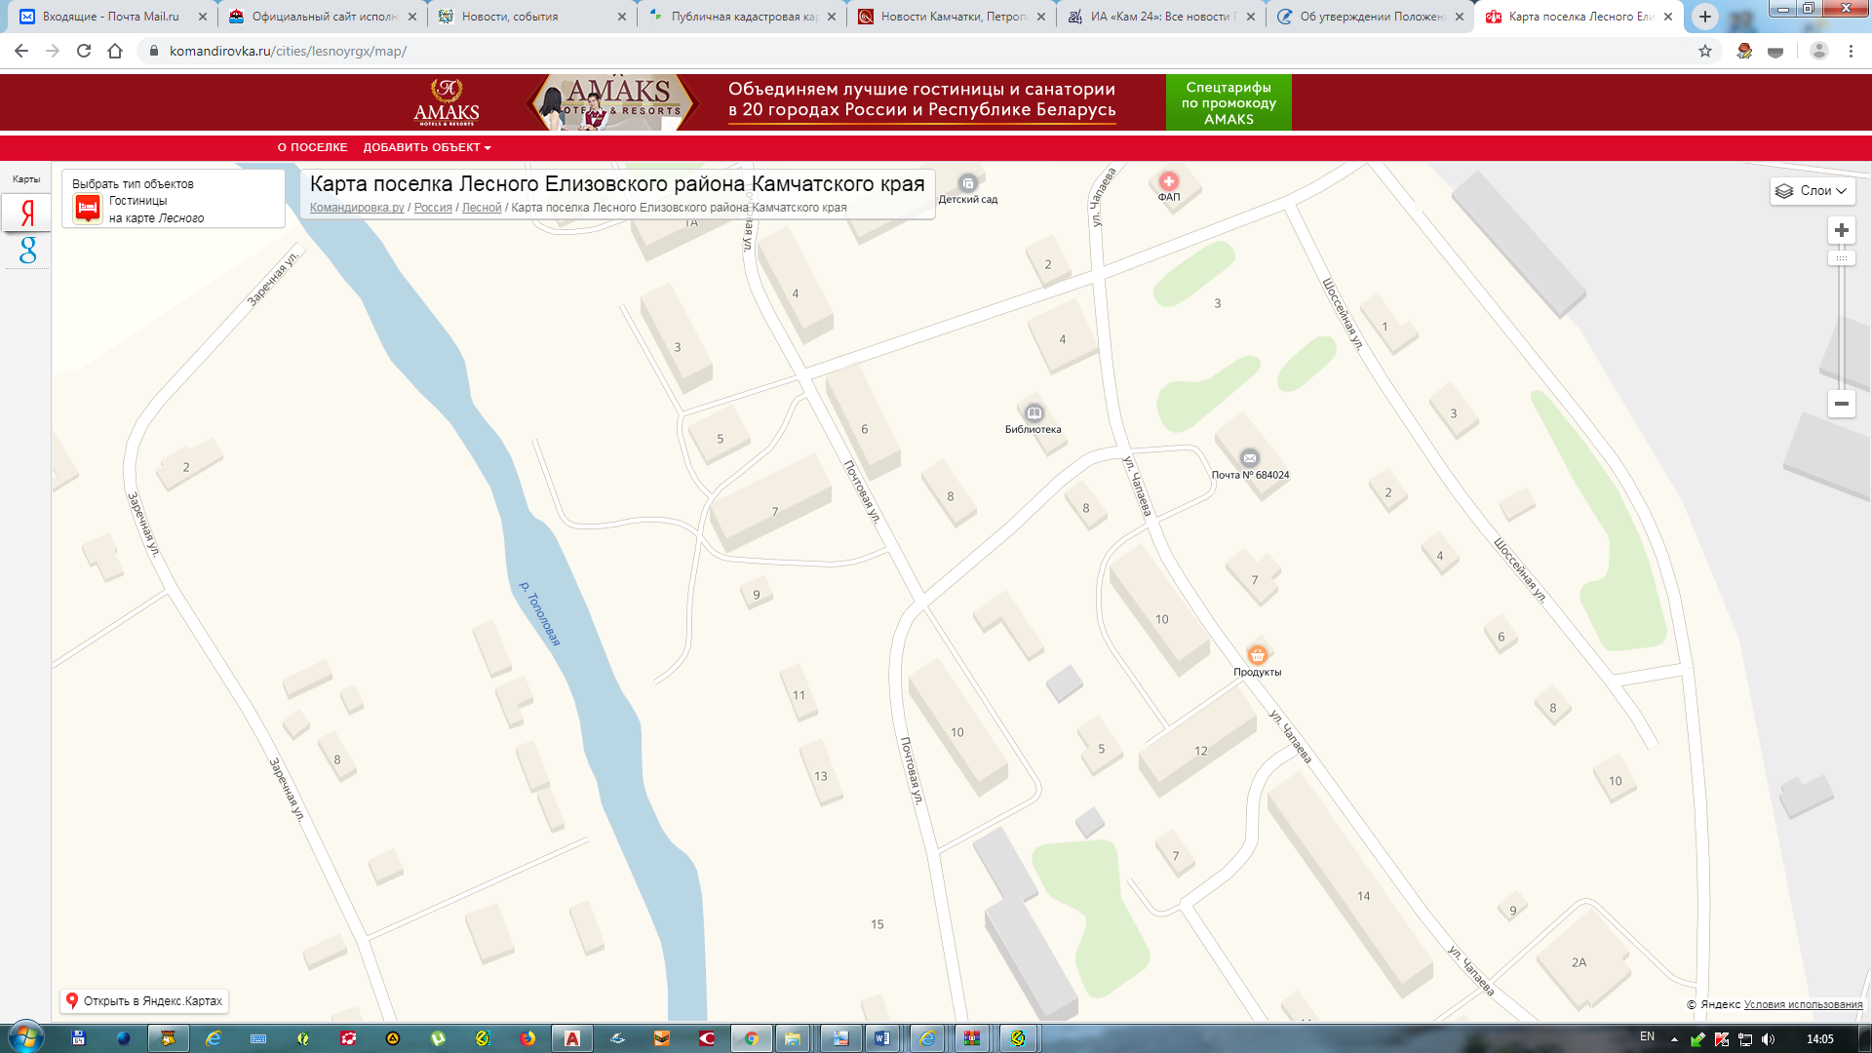

**п. Березняки**

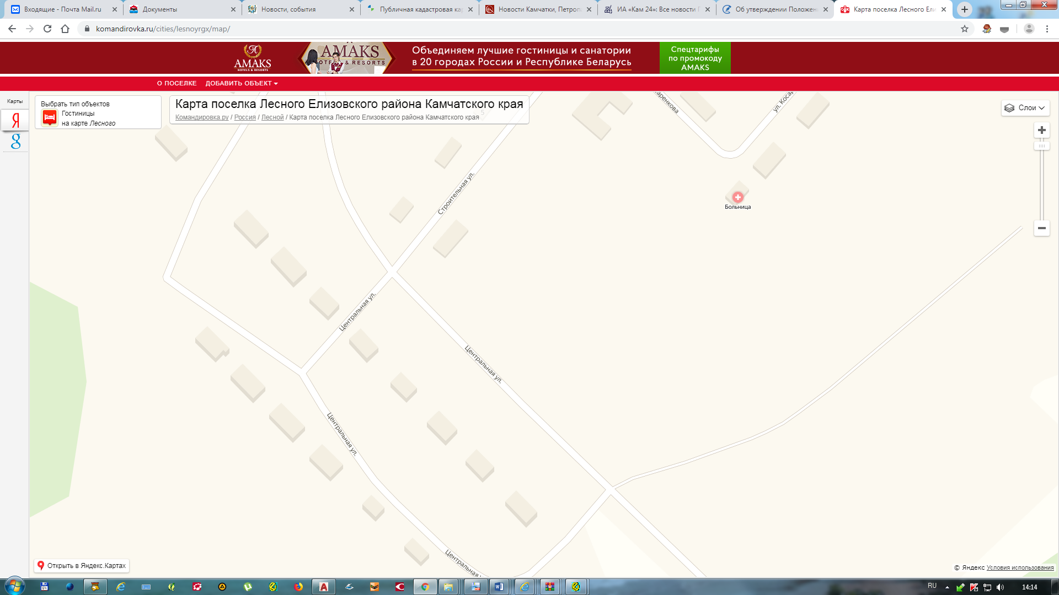

**с.Южные Коряки**

